Новосибирская область, Татарский район, с. Новопервомайское

Региональный этап
Всероссийского конкурса экологических проектов
«Волонтеры могут все»

Номинация «Волонтеры спешат на помощь»
коллективное участие

Экологический проект «Твори добро»

Муниципальное бюджетное общеобразовательное учреждение Татарского района Первомайская средняя общеобразовательная школа имени Героя Советского Союза А.С. Ерёмина

Руководитель проекта:
Радушкина М.А.

2022 год

ПАСПОРТ ПРОЕКТА
Название проекта | Экологический проект «Твори добро»
Организация-заявитель, ФИО автора-руководителя проекта и ФИО команды проекта | Муниципальное бюджетное общеобразовательное учреждение Татарского района Первомайская средняя общеобразовательная школа имени Героя Советского Союза А.С. Ерёмина,  632102, Российская Федерация, Сибирский федеральный округ, Новосибирская обл., Татарский р-н, с. Новопервомайское., ул. Западная, д.17,  8(38364)46-144,  https://pervomayskaya-shkola.ru/  Радушкина Марина Александровна,  Бережинская Диана Евгеньевна, Бережинская Анжела Сергеевна, Сергиенко Валерия Александровна, Акентьева Полина Дмитриевна
География проекта | с. НовопервомайскоеТатарского района Новосибирской области
Сроки реализации | Бессрочный
Краткая аннотация проекта | «Добрые души - это сады, добрые мысли - это корни, добрые слова - это цветы, добрые дела - это фрукты, позаботьтесь о своем саде и берегите его от сорняков, заполните его светом добрых слов и добрых дел».  (поэт Генри Уодсворт Лонгфелло)Мы уверены, среди нас остались люди, готовые совершенно бескорыстно потратить несколько часов в неделю на доброе дело. И они находятся рядом, просто нужно найти их заинтересовать и привлечь. Мы, волонтеры МБОУ Первомайской СОШ им. А.С.Еремина, решили разработать экологический проект «Твори добро», призванный сплотить добровольцев из числа молодых людей для оказания помощи (социальной, бытовой) нуждающимся пожилым людям и семьям, попавшим в сложную жизненную ситуацию. Реализация данного проекта позволит отработать механизмы оказания адресной помощи нуждающимся силами волонтёров и решит некоторые социальные проблемы, а так же поможетеё участникам осознать свою полезность и нужность обществу.  Мы не знаем, кем мы станем в будущем - юристами, инженерами, педагогами, но уверены в одном: всегда будем делать добро, потому что растём неравнодушными людьми.
Описание проблемы | В нашем селе много людей пожилого возраста, у которых дети или родственники проживают в других городах, населённых пунктах и приезжают к ним не часто или вообще не навещают. С каждым годом,по состоянию здоровья,данной категории людей всё сложнее и сложнее выполнять работы по дому, двору.В нашем селе нет дома престарелых, комнат медицинского ухода, домашних медсестёр-сиделок, есть только один социальный работник, который физически не может оказать помощь всем нуждающимся. Мы, волонтеры МБОУ Первомайской СОШ им. А.С. Ерёмина, не могли остаться равнодушными по отношению к данной проблеме и решили прийтина помощь.
Основные целевые группы проекта | -ветераны труда;  - труженики тыла;  -одинокие пенсионеры;  - семьи, оказавшиеся в трудной жизненной ситуации.
Основная цель проекта | Вовлечение волонтёров в социально-значимые дела по оказанию прямой, практической помощи ветеранам труда, труженикам тыла, одиноким пенсионерам, семьям, оказавшимся в трудной жизненной ситуации.
Задачи проекта | -Провести опрос среди жителей с. Новопервомайское, родителей и обучающихся с целью получения информации об их отношении к милосердию, помощи нуждающимся;  - оказать адресную помощь нуждающимся;  - -способствовать приобретению участниками проекта опыта сопричастности, сочувствия к чужой беде, милосердия, быть добрее друг к другу, не проходить мимо людей, зовущих на помощь.
Календарный план | Приложение 2.1.
Ожидаемые результаты | -Оказание помощи 60% нуждающимся (40% оказывает социальный работник);  -привлечение 22% школьников к волонтёрской деятельности;  -повышение у 20% волонтёров желания творить добрые дела бескорыстно и искренне;  -личные изменения, появившиеся в результате реализации добрых дел у 15% участников проекта;  -приобретение у 22% участников проекта социальных навыков: умение работать в группе, организовывать свою деятельность во благо другого, общаться и сотрудничать со взрослыми.
Приложение | Фотоотчет по проекту
Активные ссылки | https://pervomayskaya-shkola.ru/%F0%9F%92%8C-posylka-i-pismo-soldatu  https://pervomayskaya-shkola.ru/zavershilsya-final-regionalnogo-konk  https://pervomayskaya-shkola.ru/luchshiy-volonterskiy-otryad  https://pervomayskaya-shkola.ru/posylka-i-pismo-soldatu-2  https://vk.com/id635960941?w=wall635960941_10%2Fall  https://vk.com/id635960941?z=video635960941_456239017%2Fff59d3f184c52983d2%2Fpl_wall_635960941  https://vk.com/id616275729?w=wall616275729_4%2Fall

Приложение 2.1
Календарный план экологического проекта
«Твори добро»
№ | Задача, решаемая в рамках проведения мероприятия | Мероприятие | Сроки (дд.мм.гг) | Показатели результативности (количественные и качественные)
1 | Провести опрос среди жителей с. Новопервомайское с целью получения информации об их отношении к милосердию, заботе | Опрос местных жителей, родителей, обучающихся | 1-15 марта 2021г. | Проведён социологический опрос среди взрослого и подрастающего поколения о милосердии, заботе.  В опросе приняло участие: 50 человек.  Вопросы анкеты:  1.Кто нуждается в помощи?  пожилые люди-78%  нищий человек, бомж-10%  животные-12%.  - 2.В наших ли силах помочь пожилым людям?  да – 88 %  нет – 3 %  затрудняюсь ответить – 9 %  3. Как и чем можно помочь пожилым людям?  Оказать посильную помощь по дому, двору– 88 %  Провести благотворительные акции – 51 %  Вывод: все участвующие в анкетирование положительно относятся к милосердию, заботе, готовы прийти на помощь нуждающимся. Мы пришли к выводу, что необходимо разработать экологический проект «Твори добро»
2 | Разработать проект | Разработка творческой группой проекта | 02.03-15.04.2021г. | Разработан проект,  составлен бюджета проекта (приобретение резиновых перчаток). Метлы, грабли, лопаты решили приносить из дома.
3 | Предложить проект для совместной реализации со специалистом по делам с молодёжью. | Презентация проекта специалисту по делам молодёжи с. Новопервомайское. | 28.04.2021г. | Специалист по делам молодёжи присоединилась к реализации проекта и предложили привлекать волонтёров молодёжного отряда с. Новопервомайское
4 | Реализация плана проекта.Акция «Зона милосердия» | Акция «Чистый двор» (уборка мусора и сухой травы около домовладений) | Ежегодно апрель-май, сентябрь | В 2019г. произведена уборка 20 домовладения, 2020г-21 и одного многоквартирного дома. Территории домовладений имеют достойный внешний вид, что вызывает одобрение ветеранов труда, тружеников тыла
 |  | Очистка территории домовладений от снега | Ежегодно зимний период | В зимний период 2019г. очищено 23 домовладения, 2020г.-24, 2021г.-10.  Регулярная очистка от снега домовладений в зимний период.
 |  | Акция «Дом без одиночества» (помощь в ведении домашнего хозяйства: мытьё посуды, пола, доставка продуктов на дом и т.п.) | Ежегодно, 1-2 раз в неделю | В 2019г. оказана помощь 13 пожилым людям, в 2020-2021гг. - 15.
 |  | Благоустройство дворов | Ежегодно май-сентябрь | Разбито 4 клумбы, посажены многолетние и однолетние цветы.  В течение весенне-осеннего периода производится поливка, прополка и уборка цветов
 |  | Уход за домашними питомцами | По мере необходимости | Оказана одна помощь по транспортировке кота в ветеринарную больницу г. Татарска
 |  | Акция «Посылка солдату» | 1 раз в год | В 2019- 2020гг. отправлено по 6 посылок, 2021-2022гг. – 3 посылки
 |  | Акция «Протяни руку помощи» | По мере необходимости | В 2019 оказана помощь б/у вещами 4 малоимущим семьям, в 2020г.-3 семьям. В 2020г. оказана материальная и б/у вещами помощь 1 семье, пострадавшей от пожара. В 2021г. оказана материальная помощь 2 семьям, потерявшим кормильца., в 2021г.- семье, пострадавшей от пожара
 |  | Услуги по покраске, стрижке волос | По мере необходимости | В 2019 г. оказано 12 услуг, в 2020/21г.- 18.
 |  | Благоустройство  могилы воина-интернационалиста Шутяева С.П. | Ежегодно 2-3 раза в год | Ежегодное круглогодичное благоустройство могилы

Приложение
Фотоотчёт по проекту
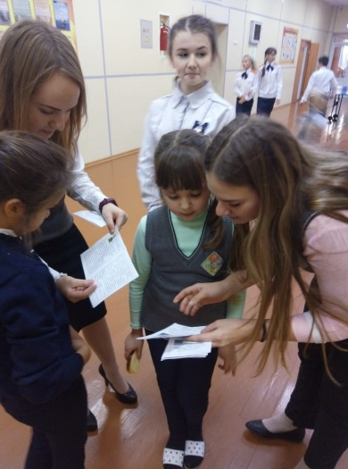
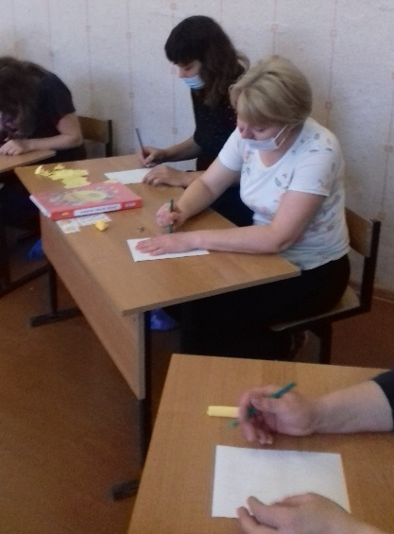
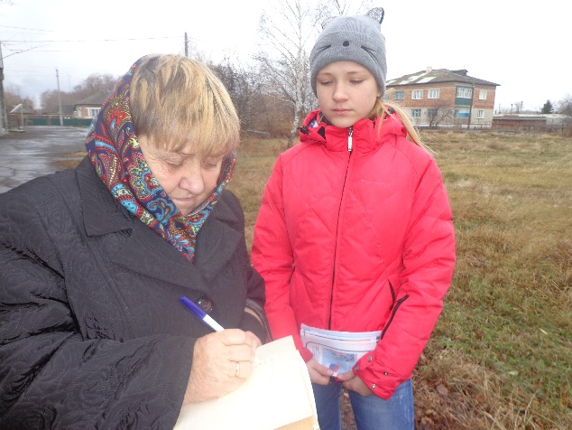

Опрос местных жителей, родителей, обучающихся
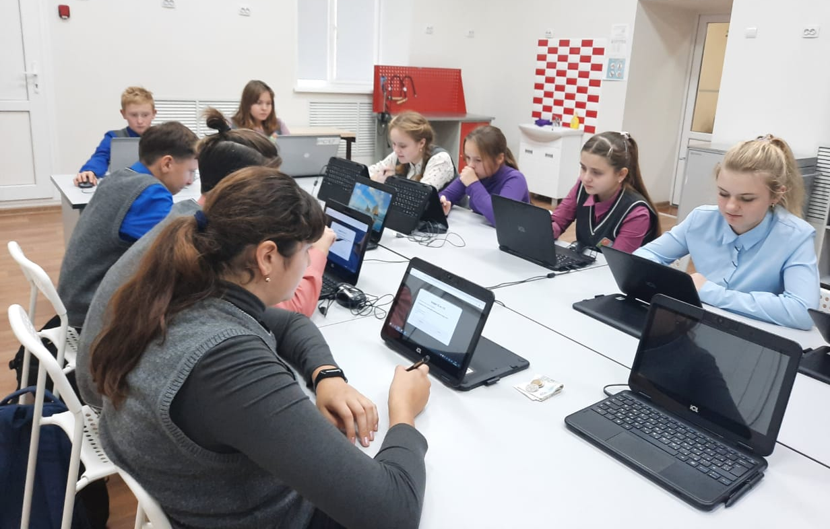

Разработка творческой группой проекта

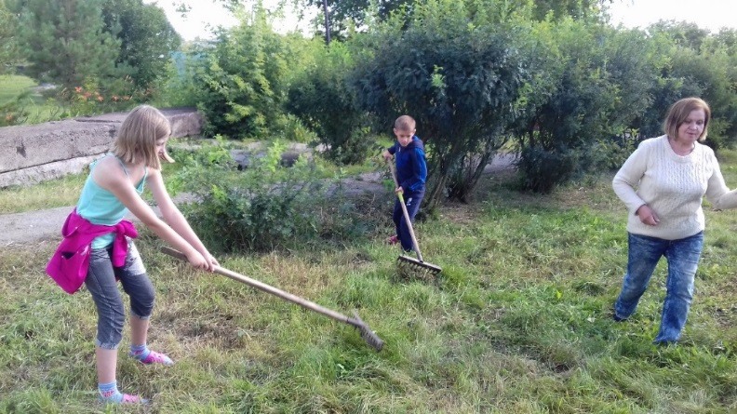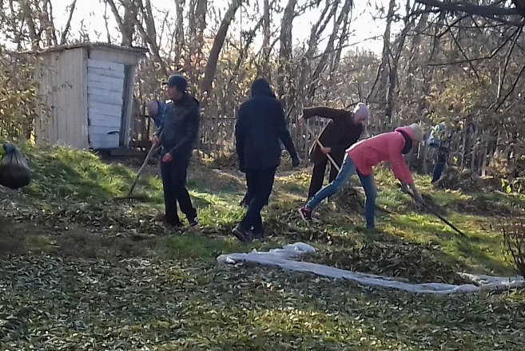
Акция «Чистый двор»
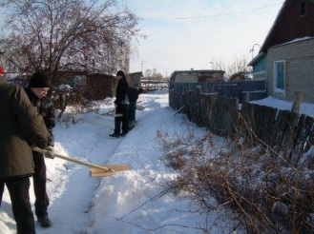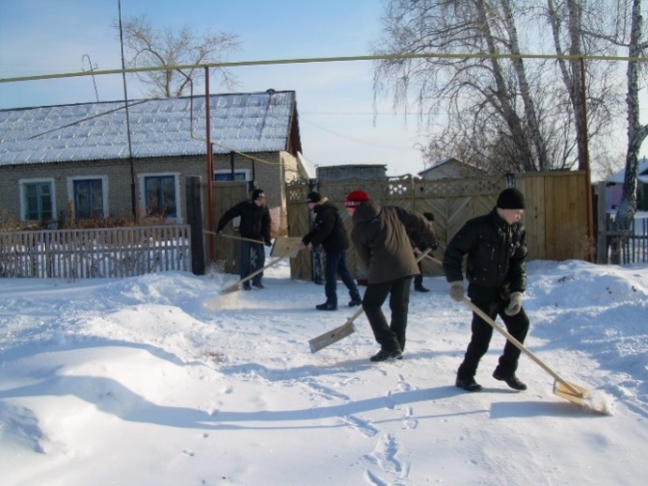
Очистка территории домовладений от снега
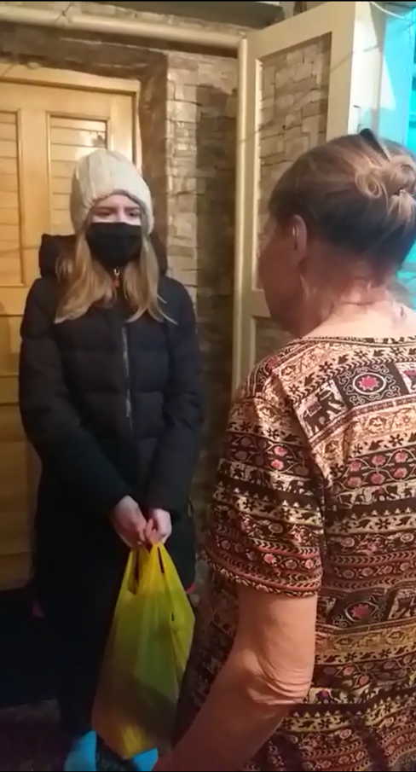
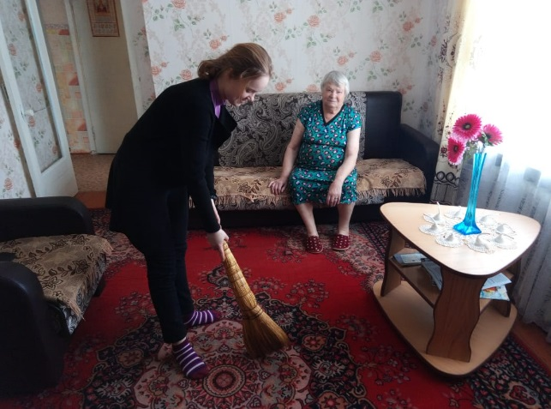

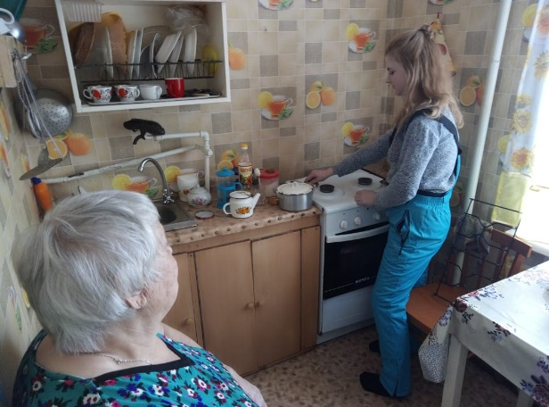

Помощь в ведении домашнего хозяйства
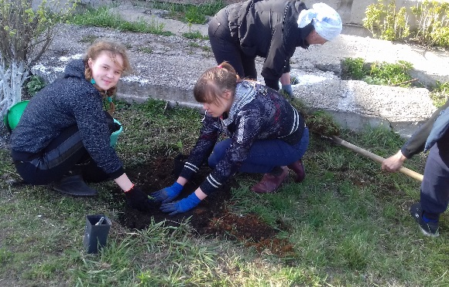

Благоустройство дворов

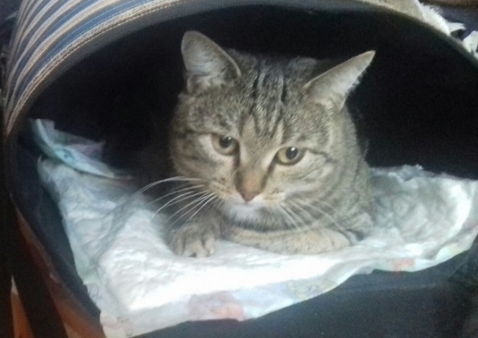
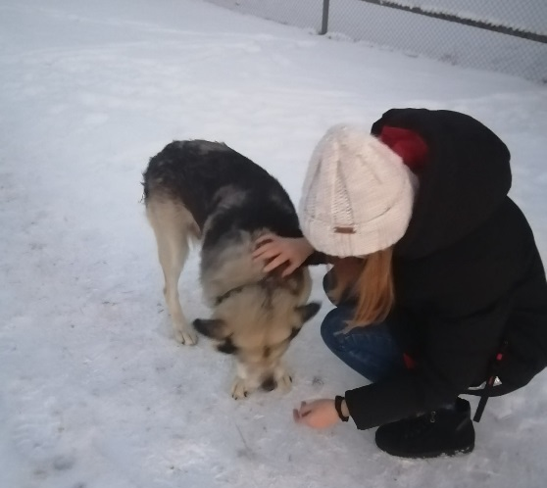

Уход за домашними питомцам
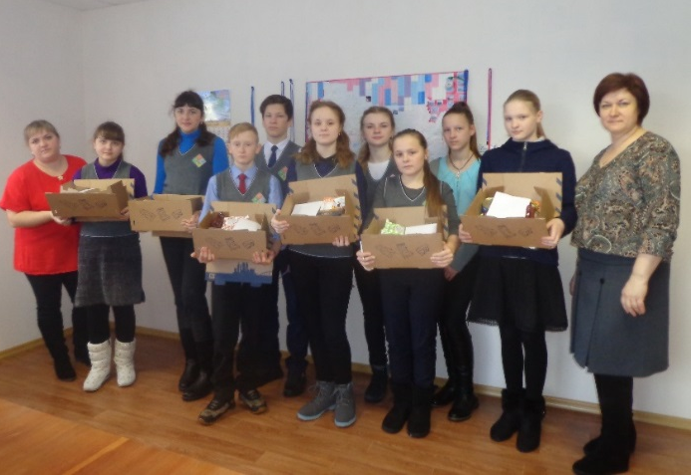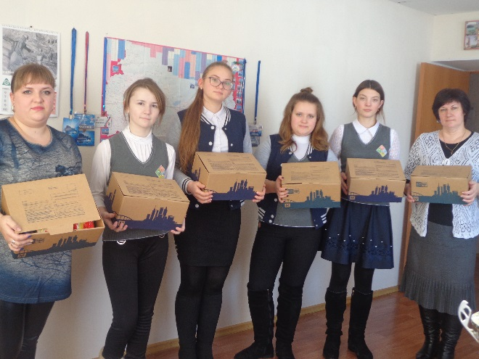
Акция «Посылка солдату»
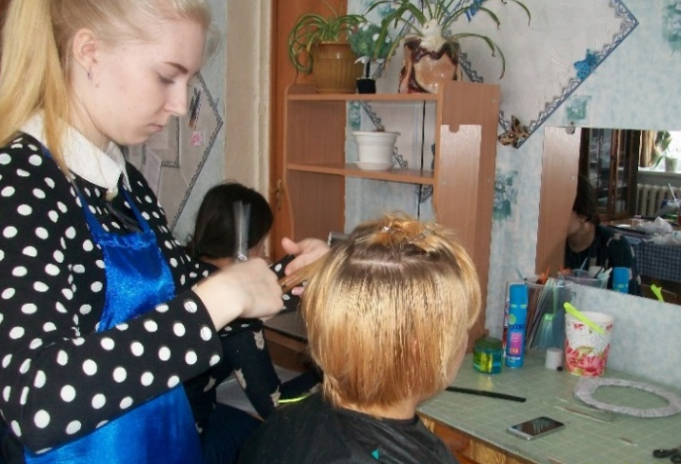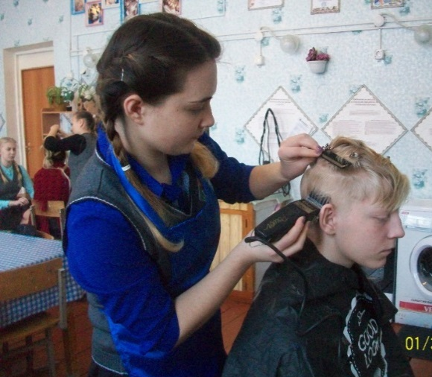
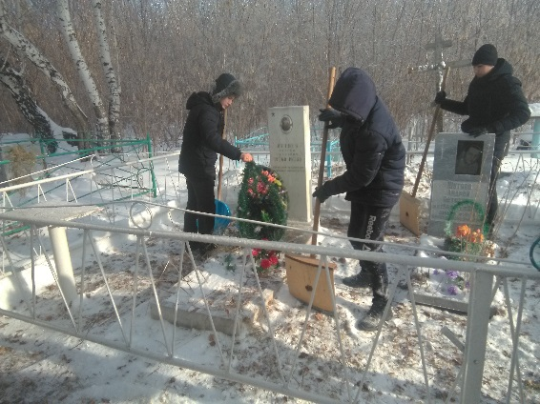
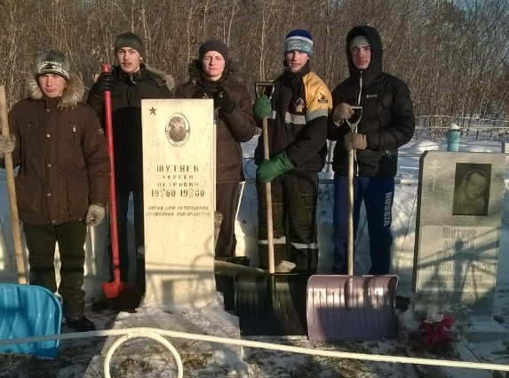
Услуги по покраске, стрижке волос

Благоустройство могилы воина-интернационалиста Шутяева С.П.
Cканы благодарственных писем:
